ЛАБОРАТОРНА РОБОТА №3
 |  |  |  |  | ОПАМ.121.221.027
Зм.. | Арк. | № Докум. | Підпис | Дата
Разраб |  | Троцький К. |  |  | Складання програм з використанням оператора циклу з параметром | Літ. |  |  | Арк. | Аркушів
Перевір |  | Федеренко Н. О. |  |  |  |  |  |  | 1 | 4
Н. Контр. |  |  |  |  |  | ПЗ-221
Затв.

Тема: Складання програм з використанням оператора циклу з параметром.
Мета: Отримання навичок використання оператору циклу з параметром в програмах на мові Паскаль.
Обладнання: ПК, ОС Windows, PascalABC, інструкція до лабораторної роботи №3, конспект.
Послідовність виконання завдання:
1.Постановка задачі
2.Розробка алгоритму
3.Складання програми
4.Відлатка програми
5.Виконання програми
6.Зробити висновки
Хід роботи:
1. Постановка задачі:
$$y=\left\{\begin{aligned}-x+\sum_{k=1}^{n}{k \cos{(x-3), x≤3}} \\ 22+3e^{3-x}, x>3\end{aligned}\right.$$
n=12
2.Розробка алгоритму:
(Рис.1 – Сторінка 2)

B
А

Початок
Змн.
Арк.
№ докум.
Підпис
Дата
Арк.
2
ОПАМ.121.221.027

$$x>3$$

K=1.12.1

'Введіть значення x:'

$$y=22+3e^{3-x}$$
$$y=-x+\sum_{k=1}^{n}{k *\cos{(x-3)}}$$
x

'y=',y,' при x=',x
'y=',y,' при x=',x
S=0,
N=12

$$x≤3$$

B
А

Рис.1 – Блоксхема алгоритму
3.Складаємо програму:
Текст програми
program TROCI;
var y, x, s:real;
k, n:integer;
begin
s:=0;
writeln('Введіть значення x:' ) ;
readln (x);
n := 12;
if (x<=3) then
begin
for k:=1 to n do
begin
s:=s+power (1-( x / 4 ), k);
y:=-x+s*cos(x-3);
writeln('y=',y,' при x=',x);

end;
Змн.
Арк.
№ докум.
Підпис
Дата
Арк.
3
ОПАМ.121.221.027

end;
if (x>3) then
begin
y:=22+3*power(e,3-x);
writeln('y=',y,' при x=',x);
end;
end.
4.Після того, як ми запустили програму вона не видає помилок та відразу почала виконуватися, тож необхідності у відладці немає.
5.Виконуємо запуск програми та аналізуємо результати:
Ми маємо перевірити 3 умови, при яких х=2, х=3 і х=4
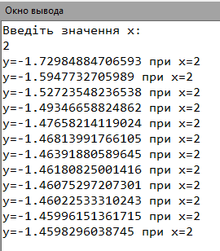
Рис.2 – Виконання першої умови рівняння
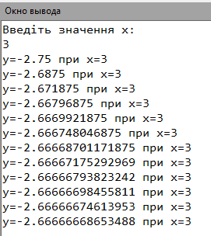
Рис.3 – Виконання другої умови рівняння
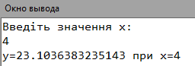
Рис.3 – Виконання третьої умови рівняння
Змн.
Арк.
№ докум.
Підпис
Дата
Арк.
4
ОПАМ.121.221.027

Програма виконала умови правильно.
6.Робимо висновки: У середовищі програмування PascalABC можна створювати та редагувати програми, використовувати цикли для отримання таблиць функцій.

